FICHA DE AVALIAÇÃO DE MATEMÁTICA | 1 | CAPÍTULO 1
Nome _______________________________________________________________ N.º _____ Turma: _____ Data: ____/ ____/ ____
Avaliação _______________________ O Professor ________________________ Enc. de Educação ________________________

Lê atentamente todas as questões e apresenta todos os cálculos que efetuares.

1. Completa os espaços em branco com as palavras: divisores, primo, um, divisível, divisor, composto e primos, de modo a obteres afirmações verdadeiras.
Deves utilizar todas as palavras pelo menos uma vez, mas podes repetir as palavras.
  - O número dois é par e é __________, pois tem apenas dois __________.
  - Um número __________ por 1, 2 e 3 é um número __________.
  - Os números 7 e 11 são números __________, porque têm apenas dois ___________.
  - Os divisores de 25 são: 1, 5 e 25, logo 25 é um número ___________.
  - O número __________ não é __________ nem __________, porque tem apenas um __________.
  - Os números 2 e 3 são números __________ entre si, pois o $m.d.c.(2, 3) = 1$.

- Quem sou eu?
Sou um número primo, divisor de 24 e maior do que 2.
Então, sou o número:
(A) 4 (C) 12
(B) 3 (D) 24
Escolhe a opção correta.


3. Faz corresponder a cada número da coluna A a respetiva decomposição em fatores primos da coluna B.
Coluna A |  | Coluna B
50 • |  | • $2 × 2 × 2 × 23$
50 • |  | • $2 × 25$
184 • |  | • $2 × 2 × 2 × 5 × 13$
184 • |  | • $2 × 4 × 23$
520 • |  | • $5 × 10$
520 • |  | • $2 × 5× 5$
520 • |  | • $2 × 2 × 10 × 13$

4. Considera os números seguintes.
$A = 2^{2} × 3 × 11$ e $B = 36$
4.1. Qual o valor de A?

4.2. Decompõe em fatores primos o número B.

4.3. Os números representados pelas letras A e B são divisíveis por 4? E por 9? Justifica a tua resposta.

4.4. Determina os divisores do número representado pela letra A.

4.5. Determina:
a) $m.m.c.(A, B)$ b) $m.d.c.(A, B)$

4.6. Simplifica as frações:
a) $\frac{A}{B}$ b) $\frac{B}{A}$ c) $\frac{3 × A}{B}$

5. A decomposição em fatores primos do número 1800 é:
(A) $8 × 3^{2} × 5^{2}$
(B) $2 × 2 × 2 × 3 × 3 × 5 × 5$
(C) $2^{3} × 3^{3} × 25$
(D) $2^{3} × 3^{3} × 5^{2}$

Escolhe a opção correta.

6. A escola da Joana está a organizar uma feira de sopas para ajudar uma instituição de caridade da sua freguesia. Os encarregados de educação contribuíram e conseguiram ter para venda três tipos de sopas: 108 sopas de legumes, 210 caldos verdes e 250 sopas da pedra.
A feira terá várias barraquinhas, cada uma delas, com o mesmo número de sopas de cada tipo.
6.1. Determina o número máximo de barraquinhas que é possível ter na feira.

6.2. Indica a quantidade de cada tipo de sopa à venda, em cada barraquinha.

7. O Sr. Jorge é produtor de animais de capoeira e tem na sua capoeira mais de 16 e menos de 24 galos.
O Sr. Jorge organizou os galos em conjuntos de 4 e não sobrou nenhum.
Quantos galos tem o Sr. Jorge?

8. Faz a legenda do esquema seguinte.



9. Completa a tabela.
Produto | Potência | Leitura | Valor
$$3 × 3 × 3 × 3$$
$$2 × 2$$
$$1 × 1 × 1 × 1 × 1 × 1 × 1$$
$$10 × 10 × 10$$

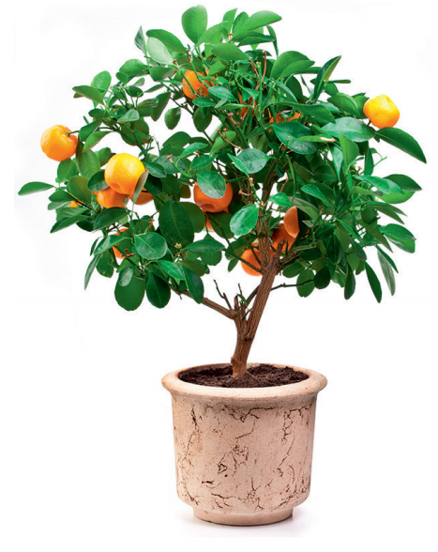
10. Seis árvores têm, cada uma, seis ramos. Cada ramo tem seis raminhos. Cada raminho tem seis frutos.
10.1. Escreve o número de frutos das seis árvores, na forma de uma potência.

10.2. Quantos raminhos têm as árvores? E frutos?
Mostra como chegaste à tua resposta.

11. Completa os espaços em branco, de modo a obteres afirmações verdadeiras.
11.1. $4^{6} : 2^{6} = {____}^{6}$ 11.4. ${\left(7^{2}\right)}^{3} = {7 }^{_____}$

11.2. $5^{5} × 5^{10} = {5 }^{_____}$ 11.5. ${2 }^{_____} = 2^{3^{2}}$

11.3. ${10}^{4} : {10 }^{_____} : {10}^{1} = 100$ 11.6. ${\left({10}^{6}\right)}^{3} : {10 }^{_____} × {10}^{1} = {10}^{3}$

12. Escreve sob a forma de uma única potência, aplicando as regras operatórias das potências.
12.1. $5^{5} × 5^{2}$ 12.5. ${\left(3^{2}\right)}^{5}$

12.2. $9^{6} : 9^{4}$ 12.6. $2^{3^{2}}$

12.3. $7^{4} × 2^{4}$ 12.7. ${10}^{6} : 5^{6} × 2^{3}$

12.4. ${12}^{2} : 4^{2}$ 12.8. $8^{5} : 8^{3} × 4^{2} : 1^{2}$


13. A Rita disse que $2^{4}$ é o dobro de $2^{2}$. Concordas com a Rita?
Justifica a tua resposta.

14. Dados dois números racionais q e r, mostra, utilizando a definição de potência, que ${\left(q × r\right)}^{5}=q^{5} × r^{5}$.
Caderno de Apoio às Metas Curriculares de Matemática do 2.º Ciclo do Ensino Básico

Cotações
Quest. | 1 | 2 | 3 | 4.1 | 4.2 | 4.3 | 4.4 | 4.5a | 4.5b | 4.6a | 4.6b | 4.6c | 5 | 6.1 | 6.2 | 7 | 8 | 9 | 10.1 | 10.2 | 11 | 12.1 | 12.2 | 12.3 | 12.4 | 12.5 | 12.6 | 12.7 | 12.8 | 13 | 14 | Total
Cot. | 6 | 3 | 3 | 2 | 3 | 3 | 3 | 3 | 3 | 2 | 2 | 3 | 3 | 5 | 3 | 5 | 3 | 6 | 3 | 3 | 6 | 2 | 2 | 2 | 2 | 2 | 2 | 4 | 5 | 3 | 3 | 100

